Пензенский государственный университет
Кафедра «Вычислительная техника»

ОТЧЕТ
по лабораторной работе №9
по дисциплине: "Информационные технологии в профессиональной деятельности" на тему: «GitHub. Совместная работа».

Выполнили:
студенты группы 25ВВВ2
Доблер Б. С.
Давыдов. Д. Д.
Принял:
к.т.н., доцент Юрова О. В.
к.т.н., доцент Митрохина Н. Ю.

Пенза, 2026

Цель: научиться работать с веб-сервисом для хостинга проектов и их совместной разработки GitHub. Создать свой публичный репозиторий.

- Перешли на страницу Settings -> Collaborators и нажали кнопку Add People.
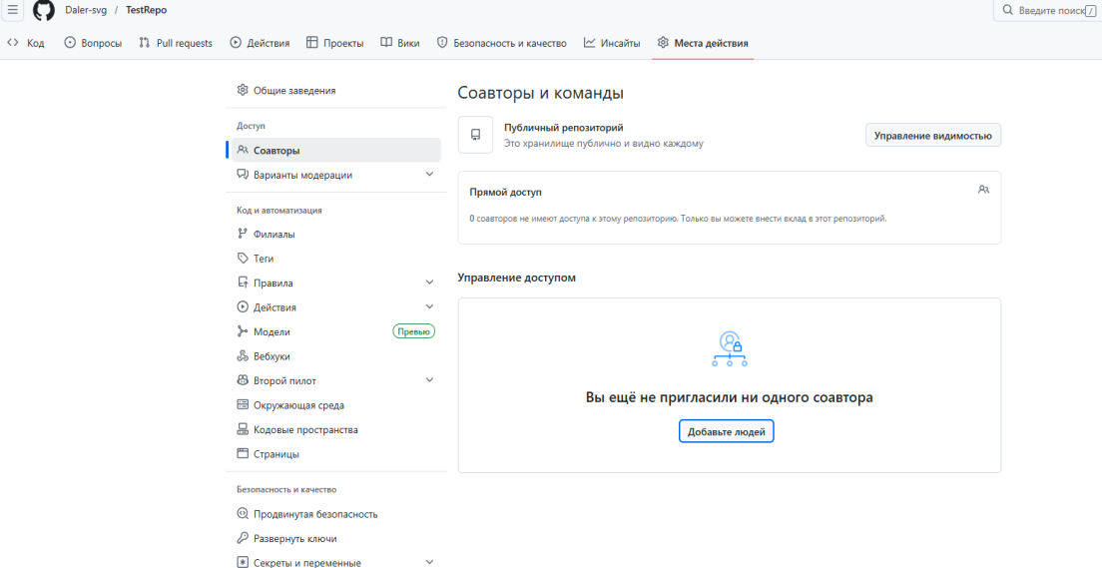

В поисковой строке ввели username
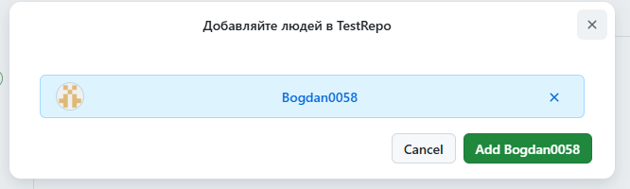

создали локальный репозиторий и инициализирували его
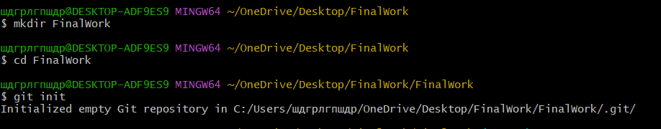

связали созданный репозиторий с удаленным (FinalWork), убедилис в том, что привязка прошла успешно
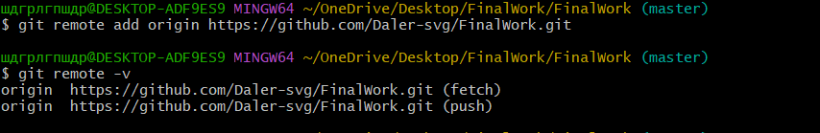
извлекли и загрузили в локальный репозиторий содержимое из удаленного репозитория
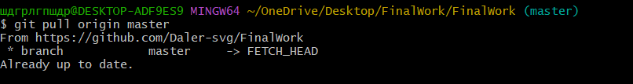
создали в своем локальном репозитории новый файл .docx, содержащий отчет по данной лабораторной работе зафиксирували изменения, выполнив соответствующие команды
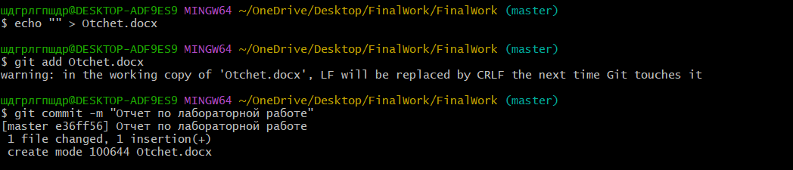
добавили в локальный репозиторий файлы проекта по дисциплине «Программирование» за первый семестр зафиксирували изменения, выполнив соответствующие команды
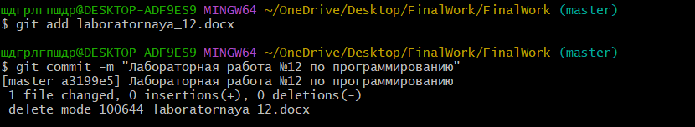
отправли зафиксированные изменения в удаленный репозиторий в главную ветку.
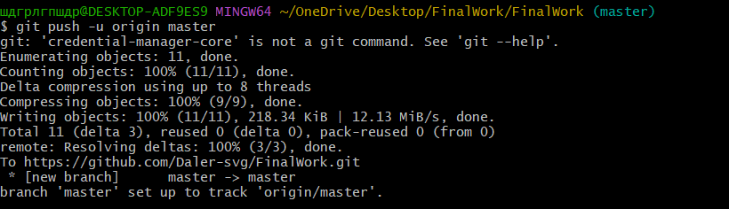

- создали в своем локальном репозитории новую ветку c фамилияй и перешли в эту ветку;
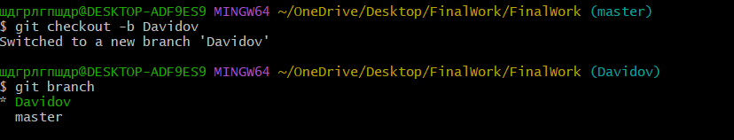

в коде проекта изменили имена переменной
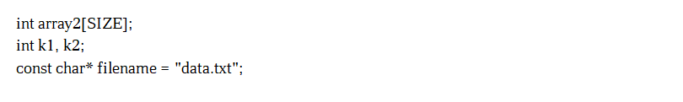

зафиксирували изменения, выполнив соответствующие команды
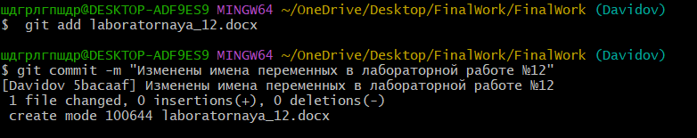

создали в своей ветке файл 1.docx, зафиксирували добавление файла
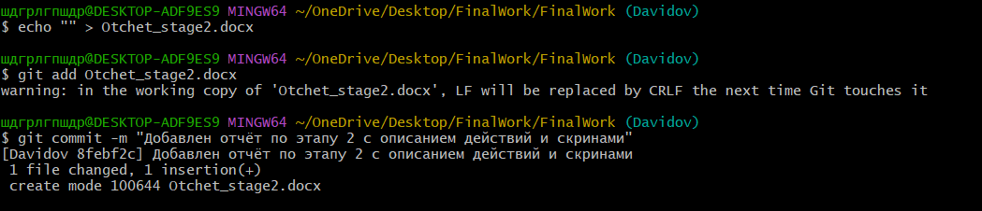
отправили зафиксированные изменения в удаленный репозиторий
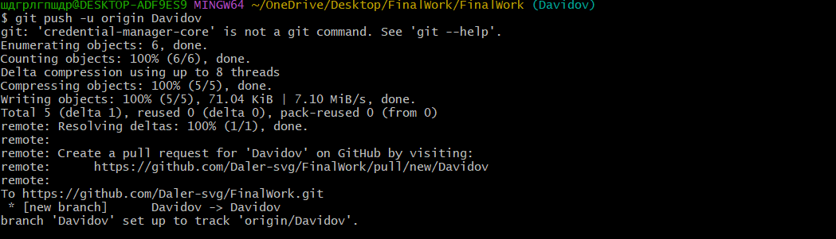
Скопировали с GitHub из ветки в локальный репозиторий все изменение
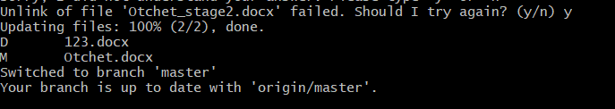

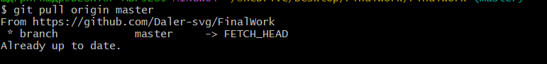

Выполнили слияние своей ветки с веткой master
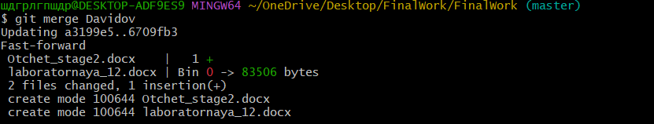Отправили измениния в GitHub на ветку master
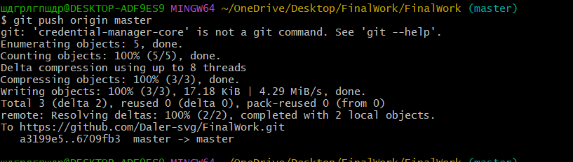
создал в своей ветке файл 2.docx для студента №2
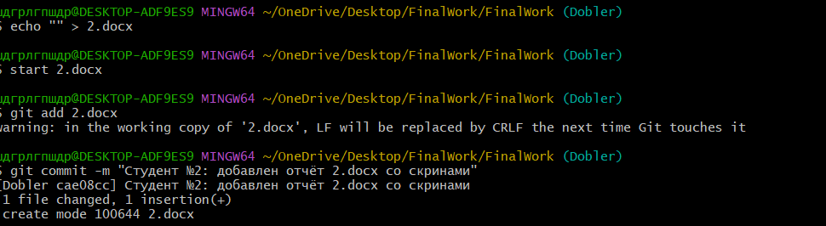создал свой локальный репозиторий, склонировав себе общий репозиторий FinalWork и создал новую ветку в локальном репозитории
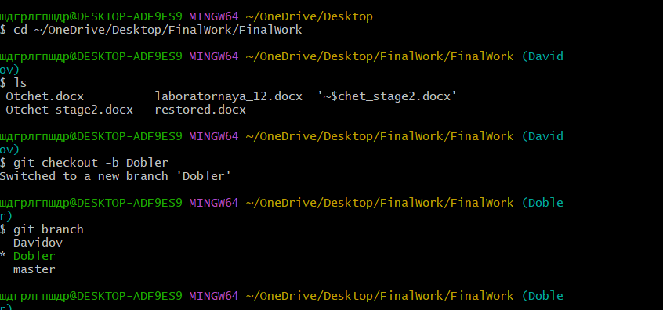
изменили объявление всех используемых переменных
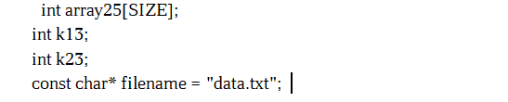
добавил комментарий, поясняющий назначение переменных

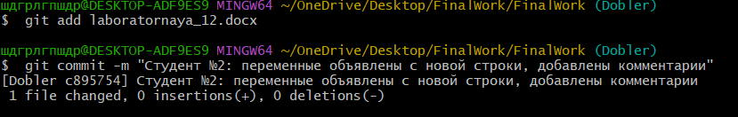

выполнил слияние с веткой master
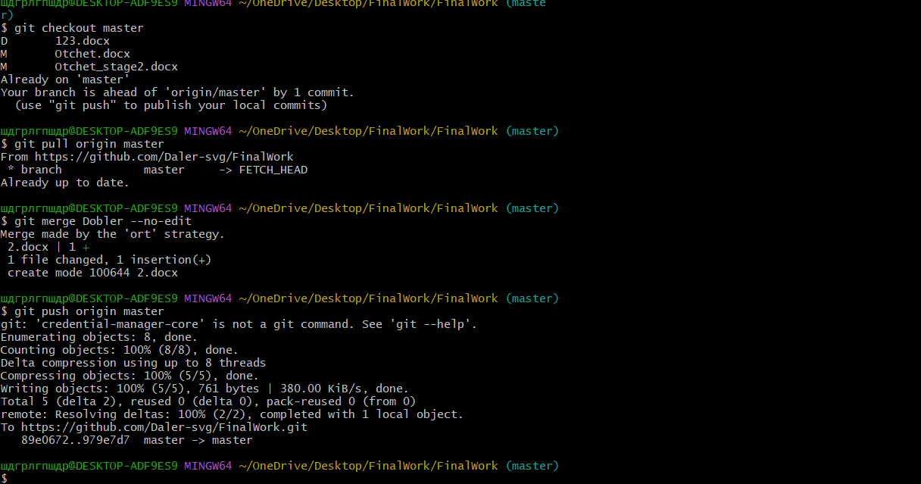

создал в своей ветке файл 3.docx для студента №3
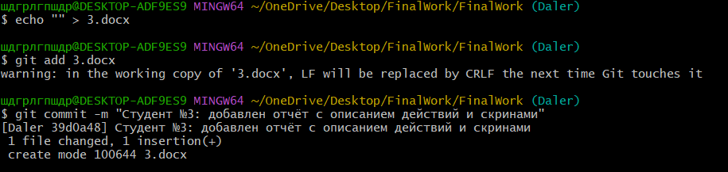

добавили проверку на положительность первой объявленной переменной с выводом сообщения об этом
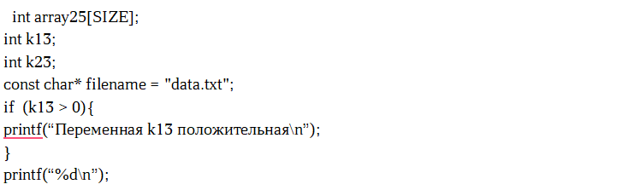
добавили комментарий, поясняющий строку с условным выражением
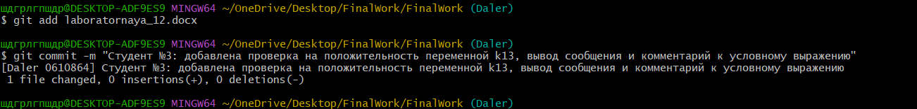
создали в своей ветке файл студента №3 – 3.docx
зафиксирували добавление файла
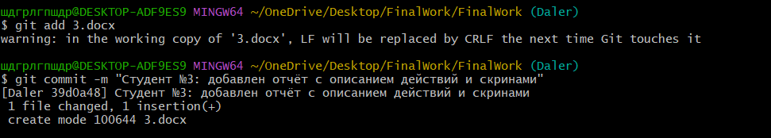
отправили зафиксированные изменения в удаленный репозиторий
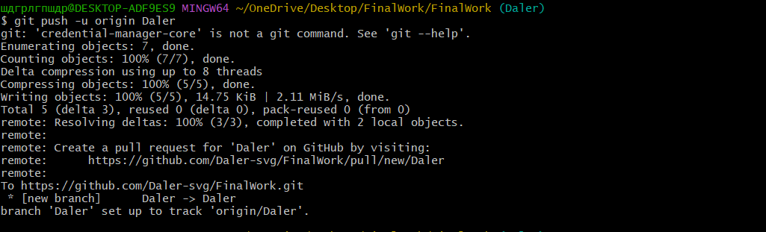

выполнили слияние с веткой master
